Phường Xuất Hóa: Tổ chức Hội nghị tập huấn Công tác phòng, chống dịch bệnh gia súc, gia cầm

Thực hiện kế hoạch số 80/KH-TTDVNN ngày 09/6/2022 của Trung tâm dịch vụ Nông nghiệp thành phố Bắc Kạn về Tổ chức tập huấn công tác phòng, chống dịch bệnh cho đàn vật nuôi năm 2022. Ngày 07/6/2022 Trung tâm dịch vụ Nông nghiệp thành phố phối hợp với Uỷ ban nhân dân phường Xuất Hóa tổ chức Hội nghị tập huấn Công tác phòng, chống dịch bệnh gia súc, gia cầm tại Hội trường Uỷ ban nhân dân phường Xuất Hóa với 35 người tham dự, thành phần tham dự gồm Đại diện Trung tâm dịch vụ nông nghiệp thành phố, đại diện UBND phường Xuất Hóa và 30 đại biểu của 7 tổ trên địa bàn phường.

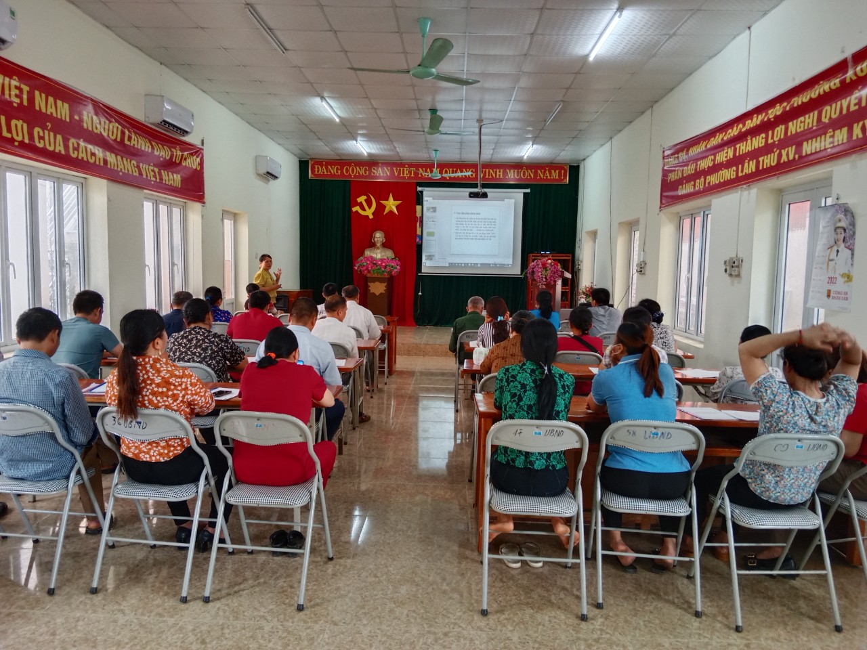

Bà Bàn Thị An – Viên chức Trung tâm dịch vụ Nông nghiệp tập huấn Công tác phòng, chống dịch bệnh gia súc, gia cầm cho 30 đại biểu

Nhằm chủ động tuyên truyền, hướng dẫn các xã, phường thực hiện tốt công tác phát triển chăn nuôi gắn với nâng cao hiệu quả phòng, chống dịch bệnh trên đàn vật nuôi, tại lớp tập huấn người dân đã được nghe giảng viên Bàn Thị An – Viên chức Trung tâm dịch vụ Nông nghiệp truyền đạt những nội dung như: Hướng dẫn các nhận biết bệnh và thực hiện biện pháp phòng, chống một số bệnh truyền nhiễm nguy hiểm trên trâu, bò, đàn lợn, đàn chó, một số bệnh ở gia cầm. Ngoài ra còn tuyên truyền, hướng dẫn một số quy định trong Luật chăn nuôi, các văn bản chỉ đạo của Cục Thú y Trung ương, tỉnh và thành phố.
Thông qua Hội nghị tập huấn đã giúp các hộ dân chăn nuôi nâng cao nhận thức, chủ động giám sát, phát hiện sớm và áp dụng các biện pháp phòng, chống dịch bệnh trên đàn gia súc, gia cầm kịp thời, hiệu quả, góp phần phát triển chăn nuôi bền vững tại địa phương./.

Lệ Thúy – Tư pháp phường Xuất Hóa

